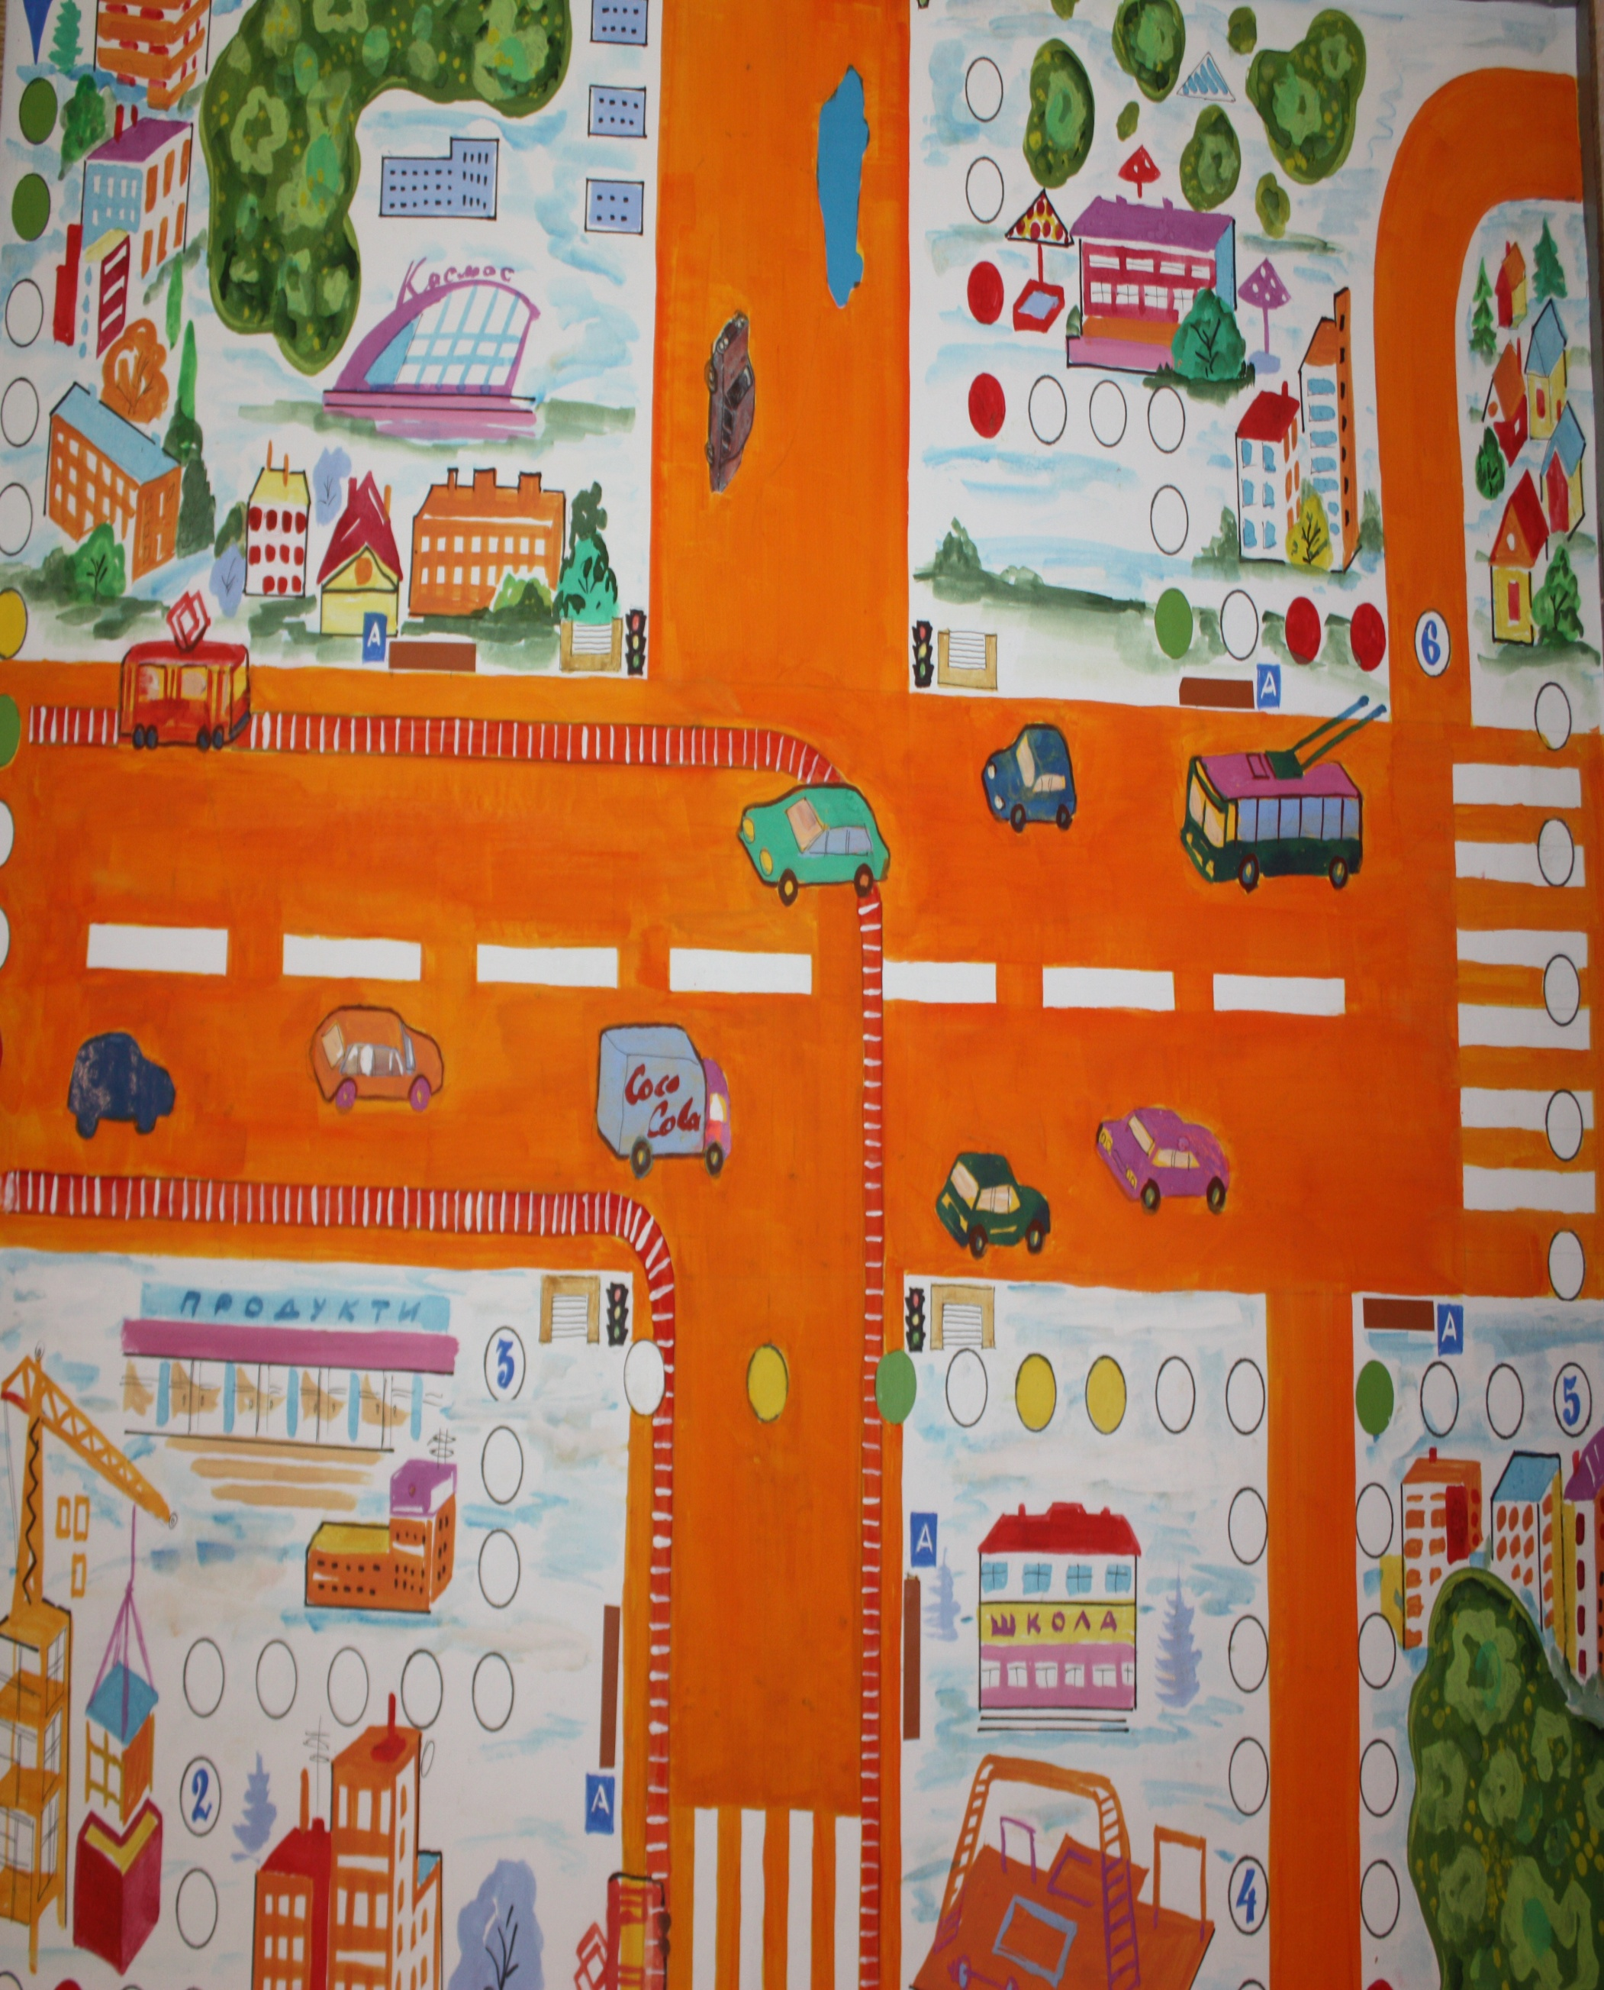ДЕПАРТАМЕНТ ОСВІТИ ВІННИЦЬКОЇ МІСЬКОЇ РАДИ
МІСЬКИЙ МЕТОДИЧНИЙ КАБІНЕТ

Дидактична
сюжетно-рольова
гра –подорож

Замазана Тетяна Василівна, вчитель школи І ступеня закладу «Загальноосвітня школа І-ІІІ ступенів №35 Вінницької міської ради», спеціаліст І категорії, тел.46-42-85;
Чепікова Наталія Йосипівна, вчитель школи І ступеня закладу «Загальноосвітня школа І-ІІІ ступенів №35 Вінницької міської ради», спеціаліст вищої категорії, вчитель-методист, тел. 46-42-85.

Вінниця-2014

Автори :
Замазана Т. В., вчитель школи І ступеня закладу «Загальноосвітня школа І-ІІІ ступенів №35 Вінницької міської ради», спеціаліст І категорії;
Чепікова Н. Й., вчитель школи І ступеня закладу «Загальноосвітня школа І-ІІІ ступенів №35 Вінницької міської ради», спеціаліст вищої категорії, вчитель-методист.

Рецензенти:
Миронюк З. К.,заступник директора закладу«Загальноосвітня школа І-ІІІ ступенів №35 Вінницької міської ради», спеціаліст вищої категорії, вчитель –методист;
Бойко Н.В., заступник директора закладу «Загальноосвітня школа І-ІІІ ступенів №33 Вінницької міської ради», спеціаліст вищої категорії, вчитель –методист.

Рекомендовано Методичною радою
шкільного методичного кабінету
(Протокол №4 від 30.01.2014 року)

Запропонована сюжетно-рольова гра «Про безпеку власну дбай – азбуку міста добре вивчай» передбачає засвоєння , поглиблення та закріплення учнями понять «безпека» і «небезпека», «безпека пасажира», «безпека пішохода»; формує вміння і навички безпечного переходу вулиці; сприяє формуванню адекватної поведінки на вулицях міста та мікрорайону ; виховує дбайливе ставлення до свого життя та життя інших людей (почуття партнерства).
Для учнів початкових класів, вихованців ГПД та домашнього використання .

Дидактична сюжетно-рольова гра –подорож
«Про безпеку власну дбай – азбуку міста добре вивчай»
Вік: гра –подорож розрахована на дітей молодшого шкільного віку(6-10 років).
Мета: вчити учнів розпізнавати основні частини дороги (проїжджа частина,бордюр,тротуар,перехрестя,перехід,підземний перехід),дорожні знаки,сигнали світлофора;
спонукати дітей до дотримання правил дорожнього руху;
виховувати культуру поведінки в громадських місцях.
Обладнання: кубик з точками,фішки різних кольорів (по кількості учасників гри), поле гри «Моє місто», об’ємні дорожні знаки згідно дорожньої розмітки та зображених на полі гри об’єктів.

Правила гри:

У грі можуть приймати участь від двох до чотирьох осіб.
Учасники гри по черзі кидають кубик,визначаючи кількість кроків на шляху подорожі вулицями та різними об’єктами міста.
Якщо фішка стає на червоний кружечок ,це означає,що місце є небезпечним і учасник пропускає 2 ходи.
Якщо фішка стає на жовтий кружечок ,це означає,що потрібно бути уважним і учасник пропускає 1 хід.
Якщо фішка стає на зелений кружечок ,це означає,що місце є безпечним і учасник рухається далі.

ЦИФРИ на кружечках також мають значення:
1 – будівельний майданчик – небезпека! Учасник повертається на 3 ходи назад.
2 – спостерігаєш за будівельними роботами – ти затримався! Учасник пропускає 1 хід.
3 – перехрестя – переходиш тільки по підземному переходу ! Учасник відразу стає на зелений кружечок на другому боці вулиці.
4 – дитячий майданчик – ти загрався! Учасник пропускає 1 хід.
5 – допоможи перейти вулицю другові,згадай правила переходу через вулицю! Учасник робить три кроки вперед.
6 – зійшов з тротуару,ти на проїжджій частині! Учасник робить 3 кроки назад.

Виграє той учасник, який першим дійде до фінішу.
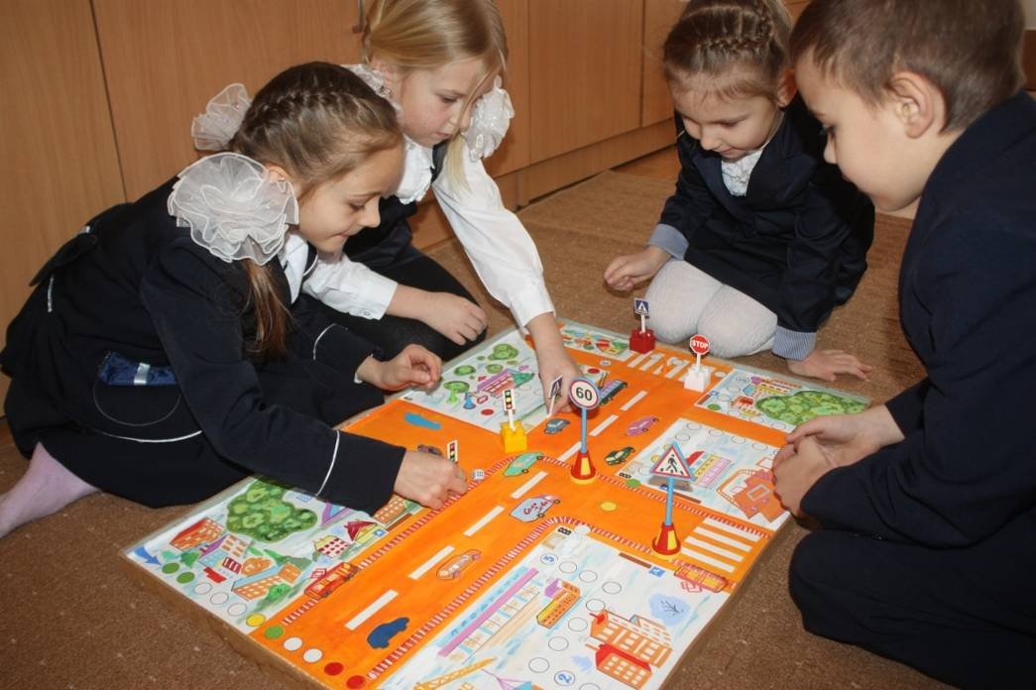

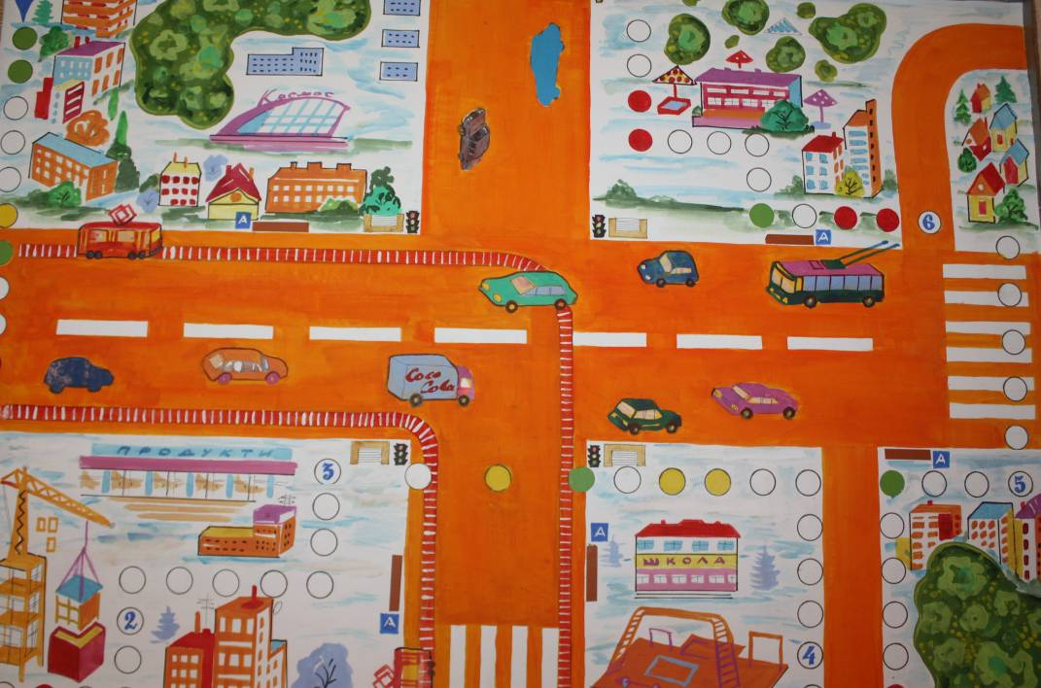

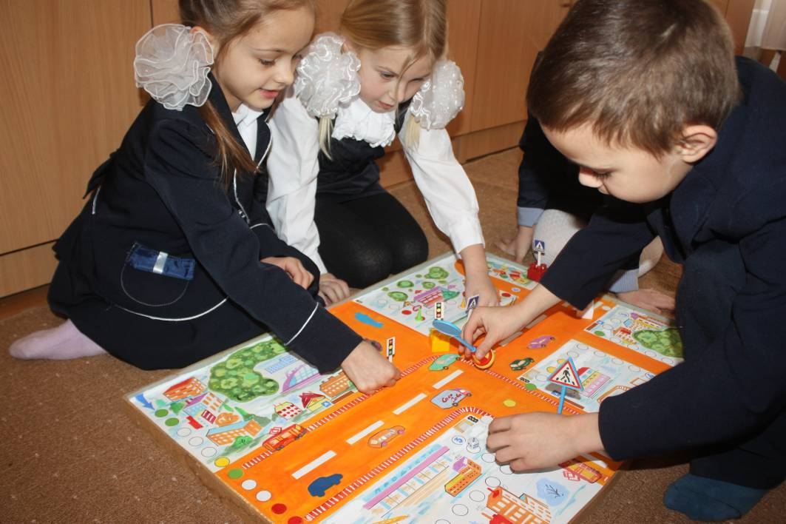

Правила гри
«Про безпеку власну дбай – азбуку міста добре вивчай»
У грі можуть приймати участь від двох до чотирьох осіб.
Учасники гри по черзі кидають кубик,визначаючи кількість кроків на шляху подорожі вулицями та різними об’єктами міста.
Якщо фішка стає на червоний кружечок ,це означає,що місце є небезпечним і учасник пропускає 2 ходи.
Якщо фішка стає на жовтий кружечок ,це означає,що потрібно бути уважним і учасник пропускає 1 хід.
Якщо фішка стає на зелений кружечок ,це означає,що місце є безпечним і учасник рухається далі.
ЦИФРИ на кружечках також мають значення:
1 – будівельний майданчик – небезпека! Учасник повертається на 3 ходи назад.
2 – спостерігаєш за будівельними роботами – ти затримався! Учасник пропускає 1 хід.
3 – перехрестя – переходиш тільки по підземному переходу ! Учасник відразу стає на зелений кружечок на другому боці вулиці.
4 – дитячий майданчик – ти загрався! Учасник пропускає 1 хід.
5 – допоможи перейти вулицю другові,згадай правила переходу через вулицю! Учасник робить три кроки вперед.
6 – зійшов з тротуару,ти на проїжджій частині! Учасник робить 3 кроки назад.
Виграє той учасник, який першим дійде до фінішу.

